

Název školy | Základní škola praktická Rožnov pod Radhoštěm
Číslo projektu | CZ. 1. 07/1. 4.00/21.3751
Číslo materiálu | VY_32_INOVACE_161
Autor | Mgr. Bronislava Pleváková
Název | Znělé a neznělé souhlásky 6
Datum (období) | Listopad 2013
Ročník | 5. ročník, ZŠ praktická, lehké mentální postižení
Vzdělávací oblast | Jazyk a jazyková komunikace  Český jazyk
Anotace | Výukový materiál určený pro žáky  5. ročníku ZŠ praktické k zopakování probrané látky o znělých a neznělých souhláskách uprostřed a na konci slov Z-S. Materiál  je možno použít jako pracovní  listy určené k vytištění a  individuální práci žáků.

Znělé a neznělé souhlásky Z – S

- Podtrhni slova, která jsou napsaná správně a napiš je na linky
Zuzka - Zuska rozhlas - rozhlaz nos - noz
mrás - mráz klas - klaz pařes - pařez
obvaz - obvas dopiz - dopis zápas - zápaz
_______________________________________________________________________________________________________________
_______________________________________________________________________________________________________________
______________________________________________________________________________________________________________

- Doplň chybějící slova: řízky, mráz, misku, břízku, hmyz, úraz, klas, vůz
K obědu maminka usmažila vepřové ___________________________ .
Dnes je venku silný ___________________________________ .
Anička rozbila porcelánovou _____________________________ .
Zahradník zasadil malou ____________________________.
Při stanování mě obtěžoval dotěrný ______________________________ .
Petr si neopatrným chováním způsobil malý _______________________________ .
Věra vpletla do věnce pšeničný _________________________________ .
Tatínek si koupil nový __________________________________ .

- Doplň chybějící Z - S a slova napiš
he__ký prstýnek vybarvené obrá__ky pronikavý hla__
důležitý vynále__ prohraný zápa__ silný prova__ br__y nebo pozdě
ú__ká cestička klu__ký led obva__ namalovaný obra__
_______________________________________________________________________________________________________________
_______________________________________________________________________________________________________________
_______________________________________________________________________________________________________________

- Spoj obrázek se správným písmenem
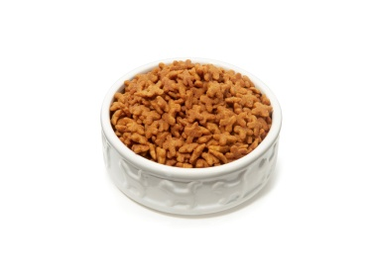
Z S

Nápověda : dopi__, mi__ka, řetě__, obra__, kla__, paře__, obva__, prova__

- Doplň správná písmena a slova vyhledej ve čtyřsměrce
Zu__ka, hla__, ří__ky, he__ký, ste__ka, vítě__, úra__, vla__, hla__

Z | Ř | Í | Z | K | Y | S | H | Ú | T
U | H | E | Z | K | Ý | T | V | R | L
Z | M | W | Ž | E | I | E | Í | A | H
K | D | V | L | A | S | Z | T | Z | L
A | G | Q | B | T | V | K | Ě | G | A
H | L | A | S | X | C | A | Z | D | S

Zdroje:
www.office.microsoft.com
vlastní tvorba

